
CERTIFICADO
LÍNGUA PORTUGUESA
aspectos linguísticos, culturais e identitários

Certificamos que participou do 13º Congresso Brasileiro de Língua Portuguesa e 4º Congresso Internacional de Lusofonia do IP-PUC/SP, realizado nos dias 29, 30 de abril e 01 de maio de 2010, na PUC/SP, com duração de 20 horas, tendo frequentado o Minicurso A interface discurso e gramática: como tirar proveito das estratégias de captação do discurso da publicidade na aula de português, ministrado pela Professora Doutora Rosane Santos Mauro Monnerat (UFF).
São Paulo, 01 de maio de 2010

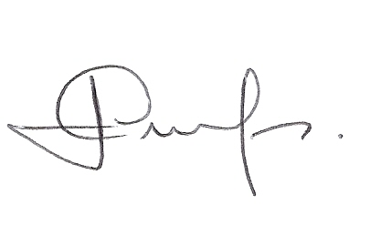
Neusa Maria Oliveira Barbosa Bastos
Coordenadora geral do 13º Congresso
Brasileiro de Língua Portuguesa e
4º Congresso Internacional de Lusofonia

Sandra Camargo Rosa Mraz
Diretora da FAFICLA – Faculdade de Filosofia, Comunicação, Letras e Artes

